Правила поведения при ливневом дожде
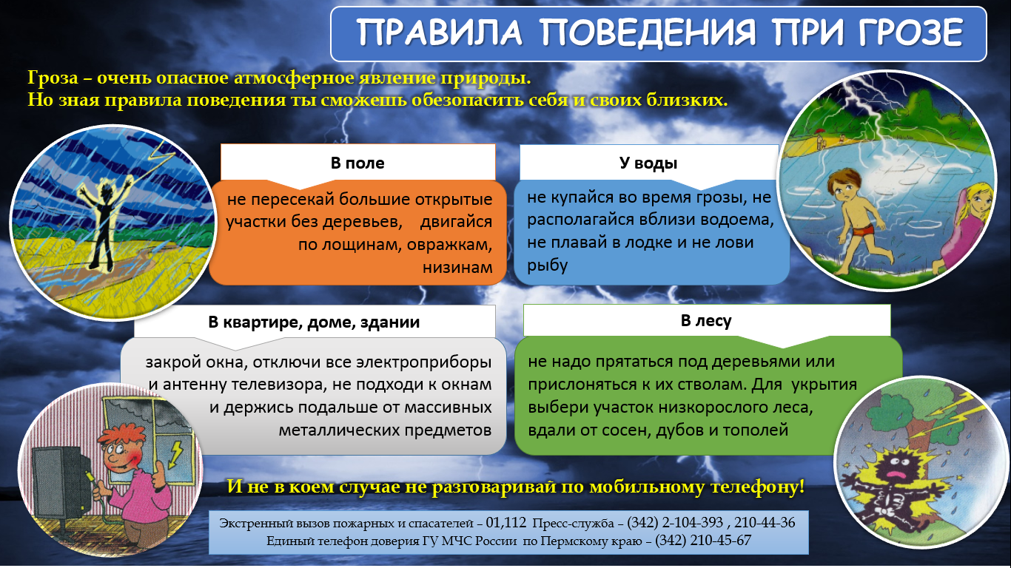

- постарайтесь по возможности оставаться дома или в укрытии;
- используйте средства индивидуальной защиты, такие как зонт, плащ, резиновые сапоги;
- при передвижении будьте внимательны, осматривая участок пути перед собой, дорога может оказаться размытой;
- если во время ливня вы передвигаетесь на автомобиле, припаркуйте авто около обочины дороги и переждите ливень;
- не находитесь вблизи рекламных щитов и слабозакрепленных конструкций.

Гроза относится к быстротекущим, бурным и чрезвычайно опасным атмосферным явлениям. Предотвратить ее развитие невозможно. Для уменьшения случаев поражения человека молнией необходимо знать и соблюдать основные правила и требования безопасности в зависимости от конкретных условий.

Окружное Управление МЧС напоминает правила безопасности при грозовых дождях и ливнях.

В квартире, доме, здании:

-Отключите в доме все имеющиеся бытовые электроприборы.

- Не стойте у открытых окон и дверей, а также не касайтесь водопроводных кранов. Окна в помещения должны быть закрыты, чтобы исключить попадания в них шаровой молнии.

- Находясь на улице, в парковой зоне или в лесу, нельзя прятаться под высокорослыми деревьями, лучше удалиться от них на безопасное расстояние (30-40 метров). Вероятность попадания молнии в конкретное дерево прямо пропорциональна его высоте. Опасность возрастает, если поблизости уже есть деревья, ранее пораженные молнией.

- В городе постарайтесь как можно скорее укрыться в магазине или жилом доме, они имеют надежную молниезащиту, в отличие от остановок общественного транспорта.
Если таких вариантов нет, нужно переждать грозу, присев на корточки под невысокими насаждениями.

- Любителям купаться или рыбачить рекомендуется с приближением грозы не только немедленно прекратить эти занятия, но и отойти подальше от водоёма.

В машине: прекратите движение, не стойте на высоком месте или открытом поле, переждите грозу в салоне автомобиля, не заправляйте машину во время ненастья. Не располагайтесь между машинами или в кузове автомобиля, не сидите на металлических предметах, не прячьтесь под машину, не держите в руках металлические предметы.

В лесу: постарайтесь встретить грозу на поляне, не ищите защиты под кронами высоких или отдельно стоящих деревьев, не присоединяйтесь к их стволам, поскольку прямое попадание молнии в дерево может разбить его в щепки и травмировать рядом стоящих людей. Не располагайтесь у костра: столб горячего воздуха является хорошим проводником электричества. Не влезайте на высокие деревья.

У воды: во время грозы не купайтесь, не располагайтесь в непосредственной близости от водоема, не плавайте в лодке, не ловите рыбу.

- Сотовый телефон при нахождении на улице, во время грозы, лучше отключить.

Зная и соблюдая эти простые правила с легкостью можно избежать возникновения опасных ситуаций для здоровья и жизни себя, а также своих близких.

